三峡博物馆
撰写人：郭宇翔 参观日期：10月4日 参观人员：郭宇翔
学校：鲁能巴蜀中学 班级：初2025届43班
在这个十一小长假里，我们祖国迎来了73岁的生日，全国上下，普天同庆。而我也并没有闲着。为了知晓祖国的发展进程，革命先辈们的奋斗人生，我来到了位于重庆大礼堂对面的三峡博物馆进行参观。
重庆中国三峡博物馆（图1-1-1），占地面积3万平方米，建筑面积45098平方米，展厅面积20858平方米。
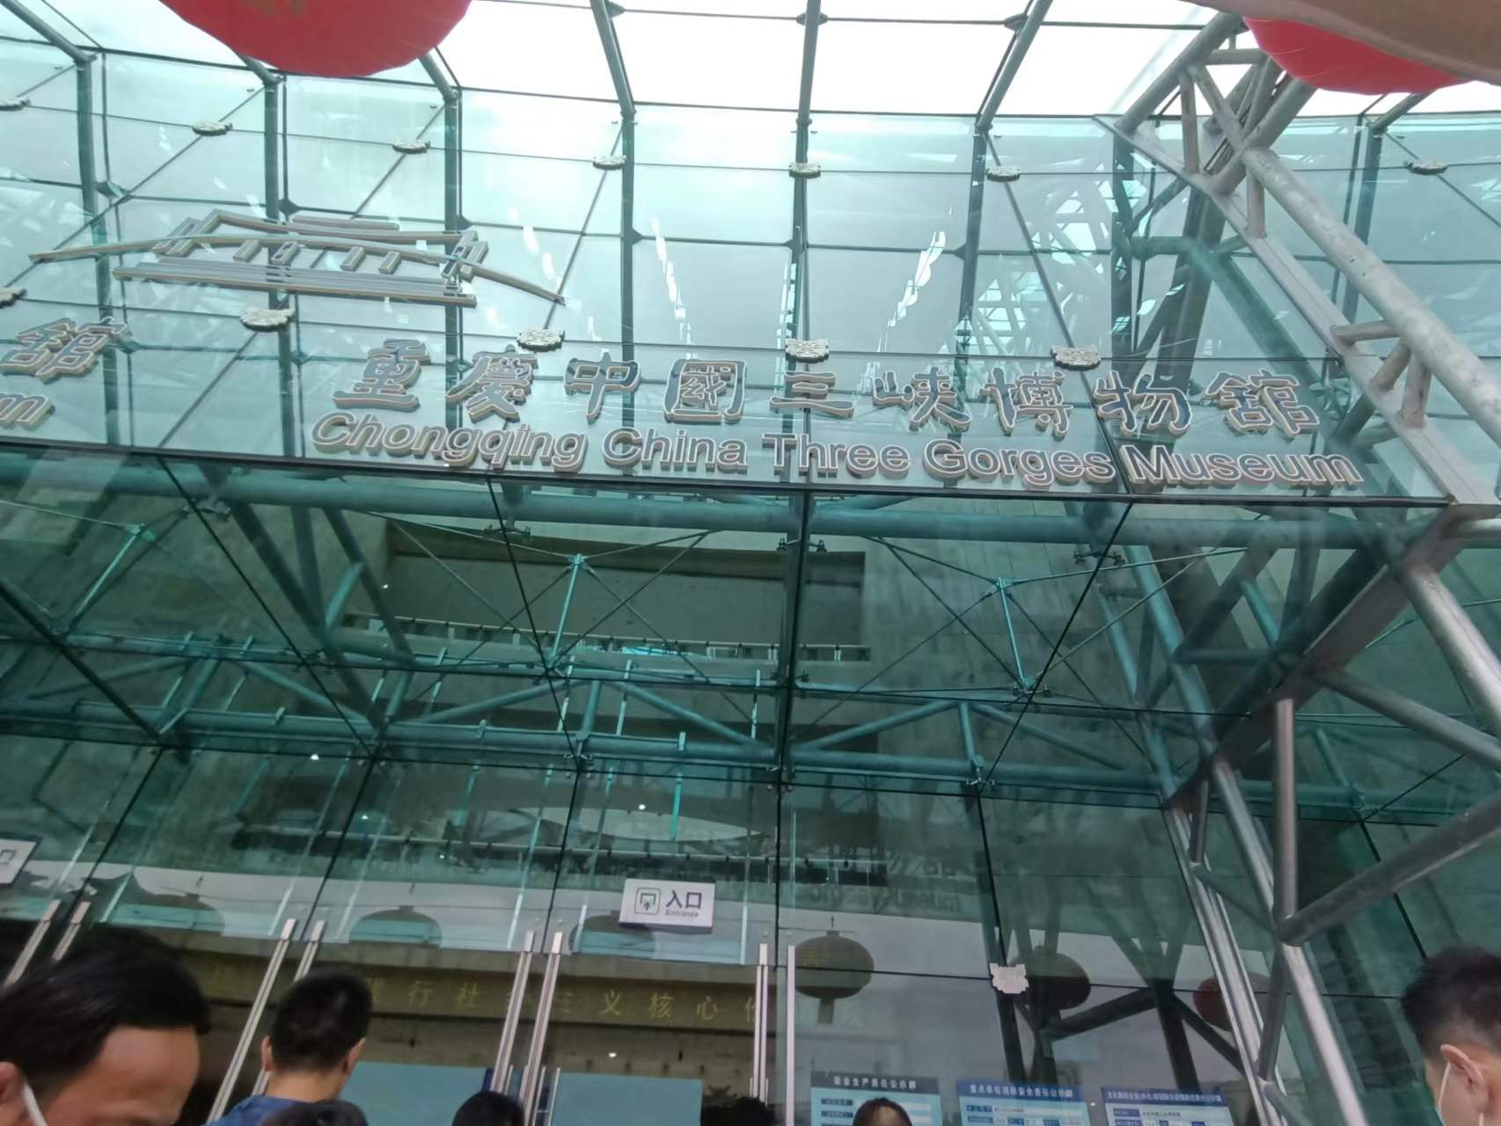图1-1-1
首先，我于10月3日在重庆中国三峡博物馆的微信公众号上预约了参观三峡博物馆的名额。第二日下午两点，我乘出租车从家出发，两点半左右到达了三峡博物馆的正大门。经过一系列程序，我进入了三峡博物馆的展览厅开始了参观。
参观过程：因为三峡博物馆地上有四层，所以我采用逐一参观。
第一层，分为左右两个展厅：壮丽三峡与脱贫攻坚。
壮丽三峡主要讲述了：远古时期因为地质运动、海陆沉淀，从而导致了三峡这独特的地理环境。展品包括了古时候的各种动植物与远古时期的人类，有些地方还会有图文结合来帮助理解古时候的各种物品、现象等。而脱贫攻坚（如图2-1-1的五位改革开放、脱贫攻坚中重要领袖人物;图2-1-2，图2-1-3中脱贫攻坚的过程；图2-1-4中脱贫攻坚前的农耕用具）则讲述了从改革开放开始，我们国家是如何一步又一步改善人民生活条件，实现“全民奔小康”的：脱贫攻坚前，有许多人都食不饱腹，遭受战争的摧残；但如今，通过一代代的革命先辈，前仆后继的不懈努力下。农民们也能依靠互联网，从网络上将自己的东西卖出去，走出大山了。
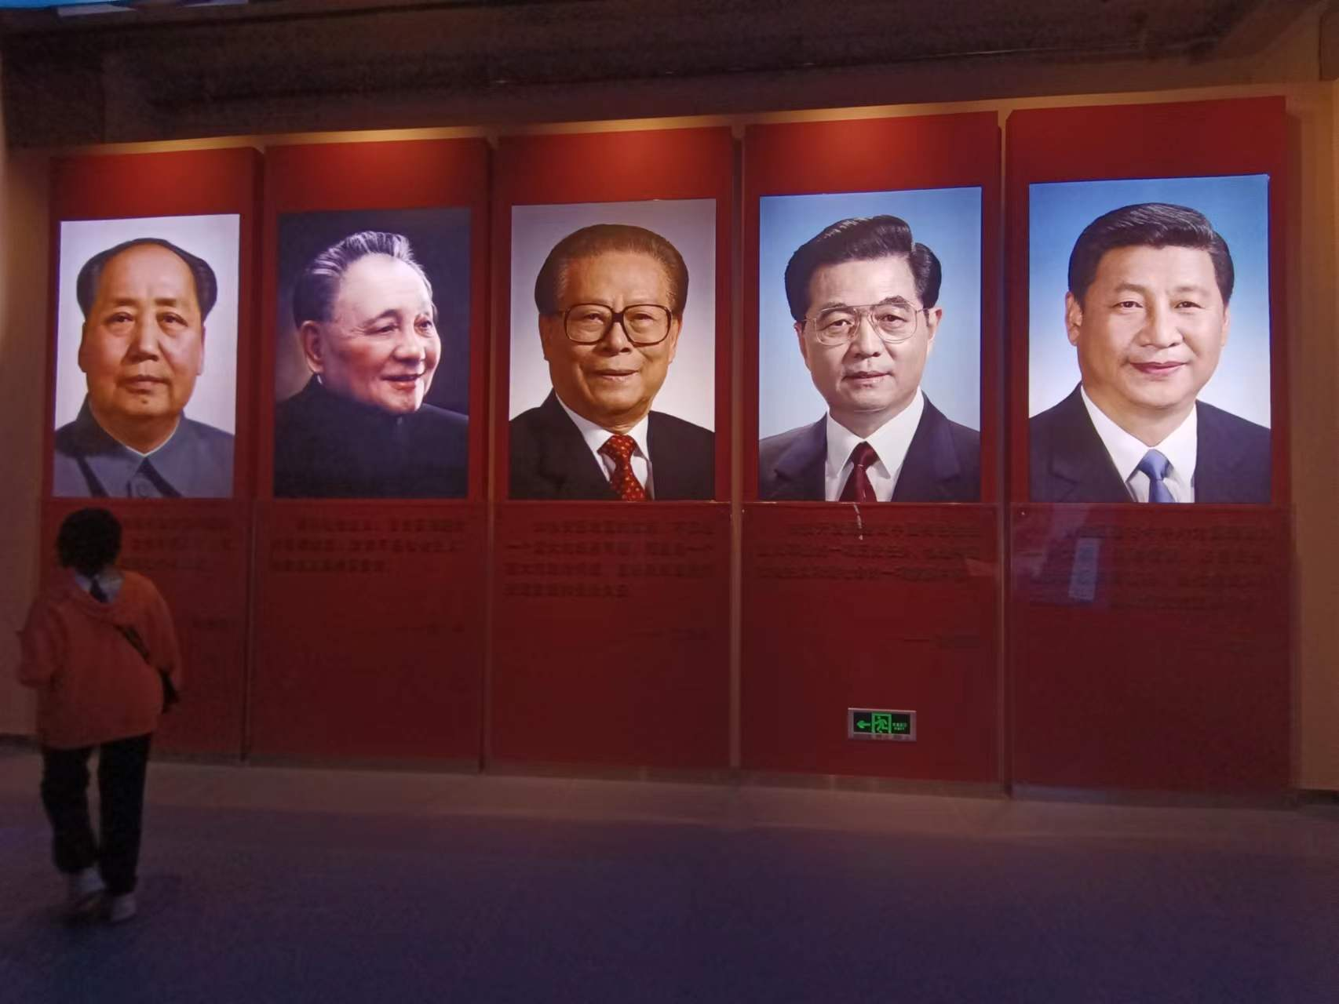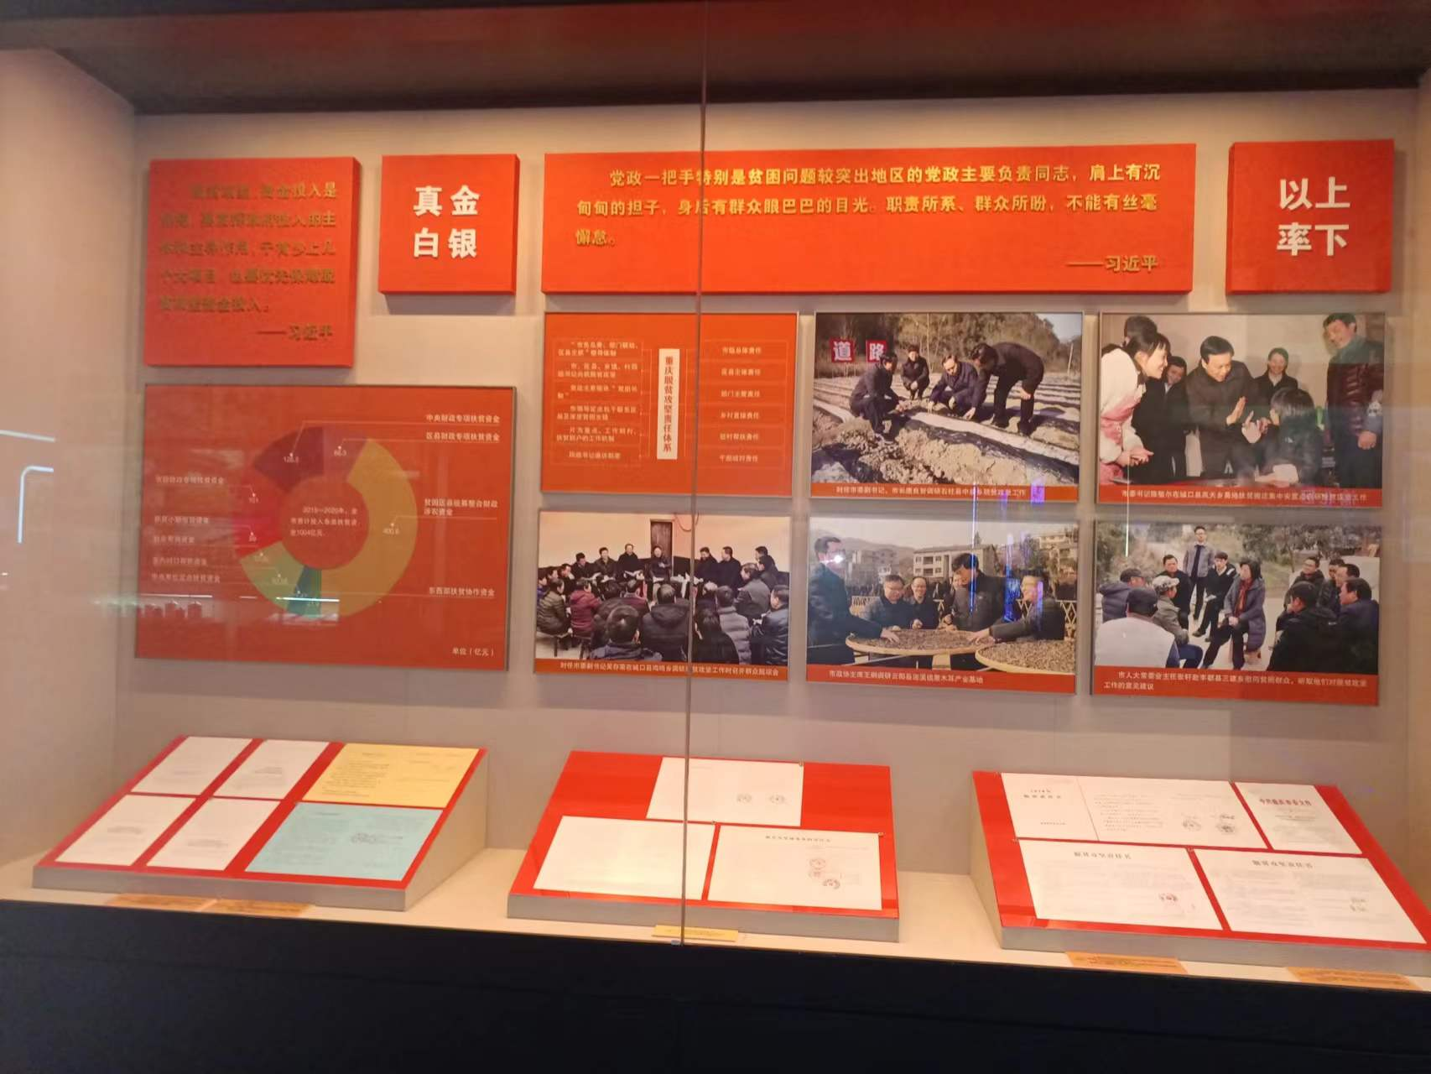
图2-1-1 图2-1-2
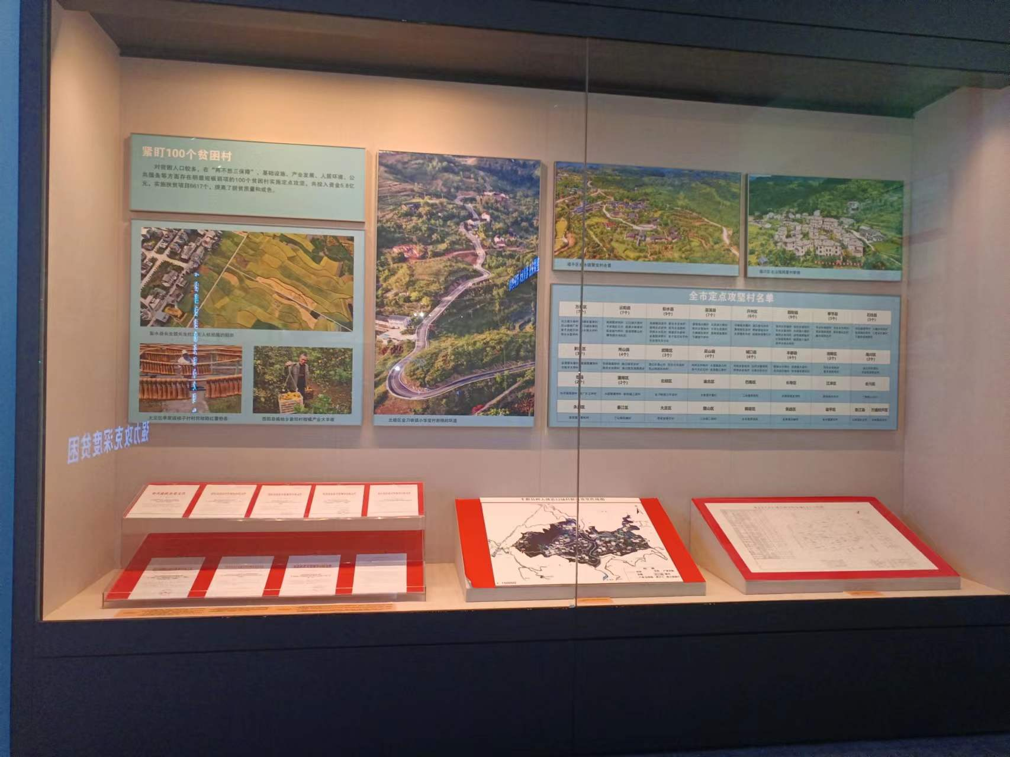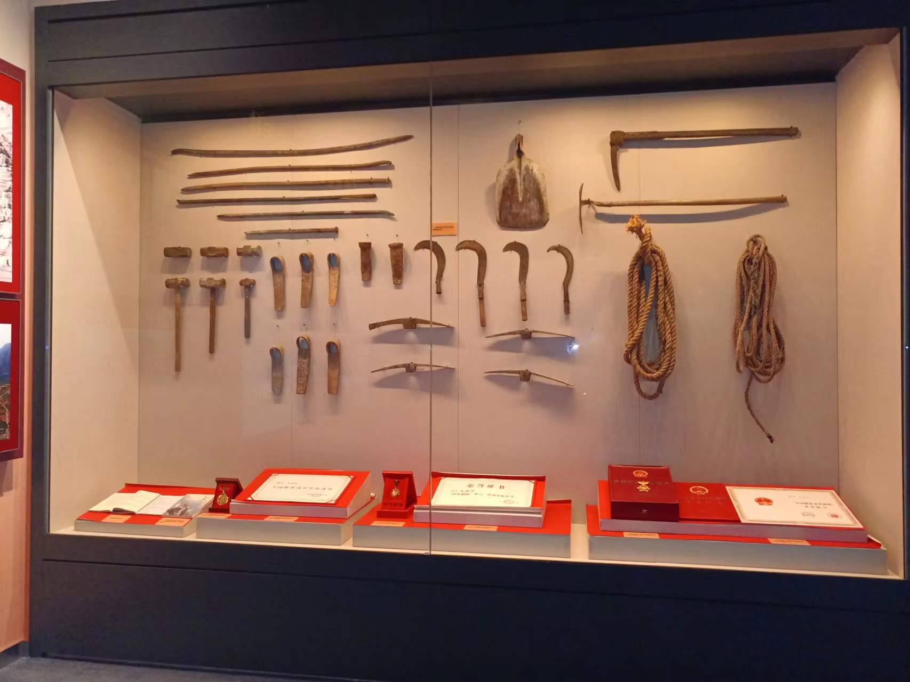
图2-1-3 图2-1-4

第二三层，主要都讲述了从远古到现在重庆的抗战经过，革命历史。
刚一进展厅，我就能看见了一架大炮（图2-2-1，图2-2-2）。它象征着鸦片战争打开了城门。往城门里面走，展厅内有着许许多多个小房间（图2-2-3——图2-2-6）。他们都展现了当时清朝时期的生活水平：说书人、郎中、理发店等。更有当时重庆的地理位置图，那时候的重庆还是一个半岛，没有高楼大厦，只有四周的嘉陵江与长江环绕，水面上还有几艘小船停泊于江边。上了楼梯。迎面而来的就是战争的画面：重庆大轰炸（图2-2-7）、九一八事变。图片、文字都显现出它的血腥与恐怖，但抗战之路也由此开始了（图2-2-8——图2-2-12）。
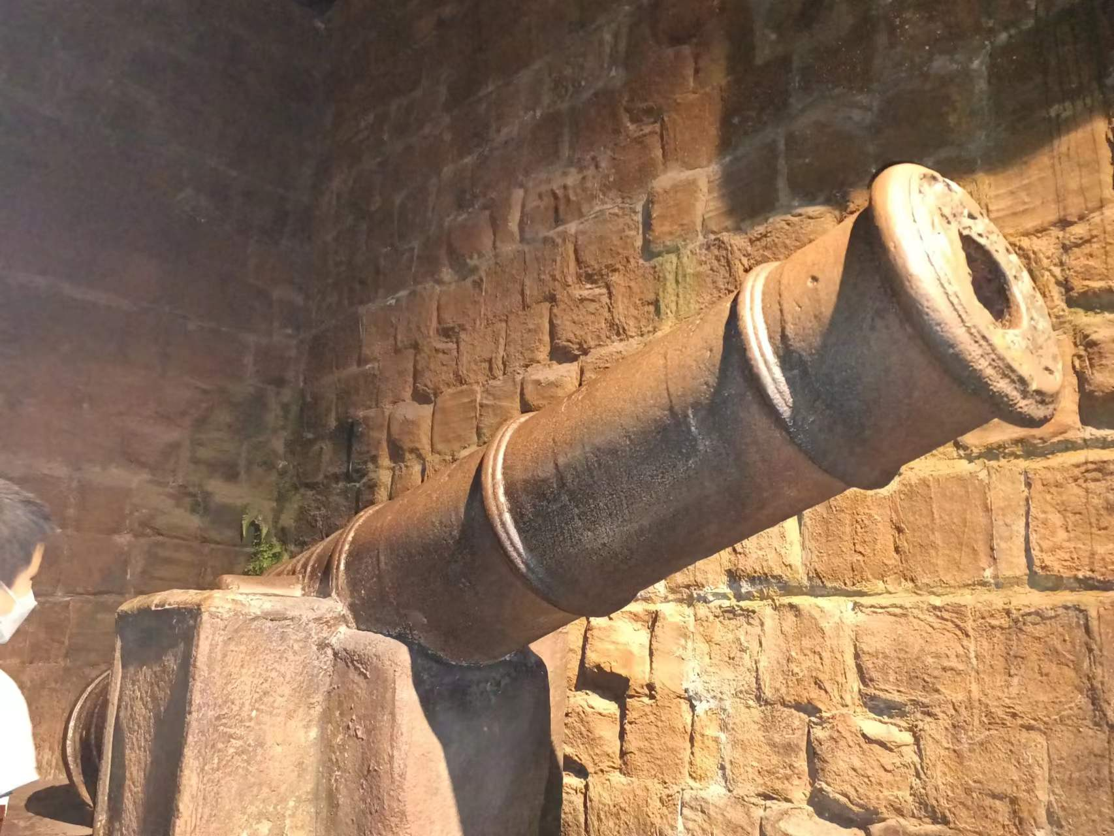图2-2-1
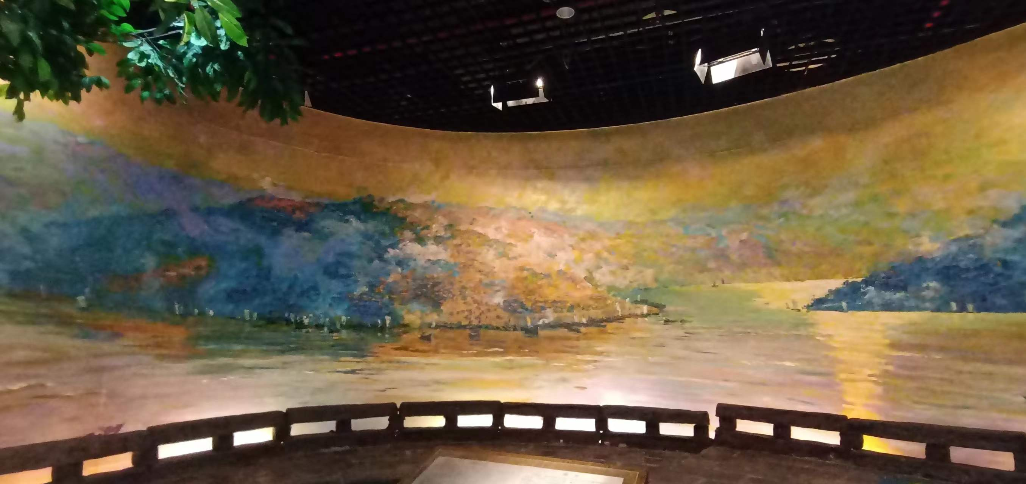
图2-2-2

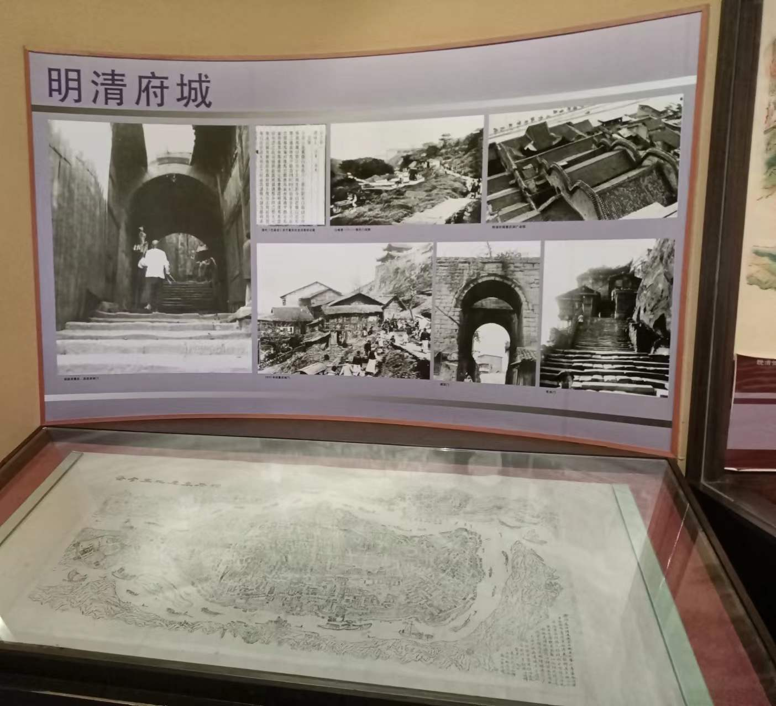图2-2-3
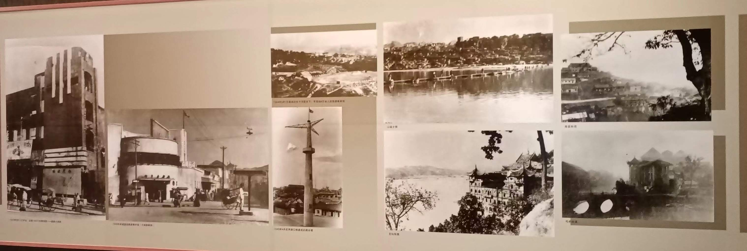图2-2-4
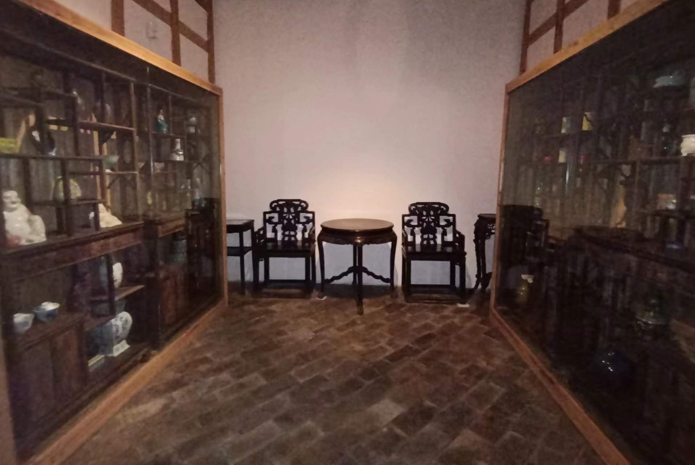图2-2-5
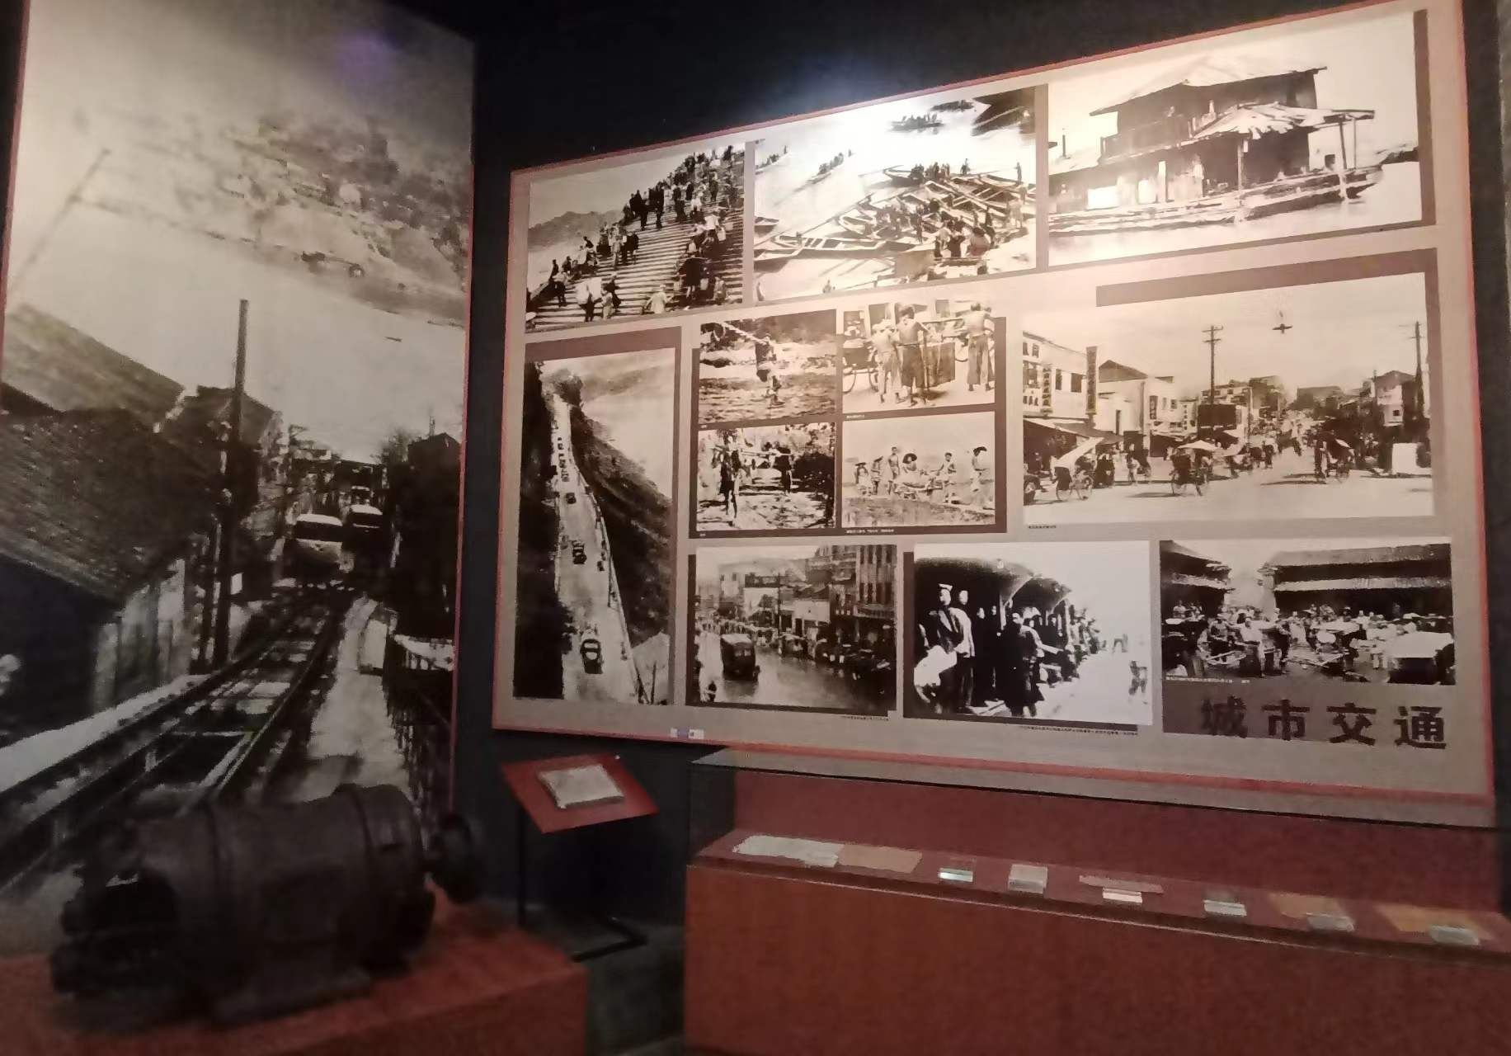
图2-2-6
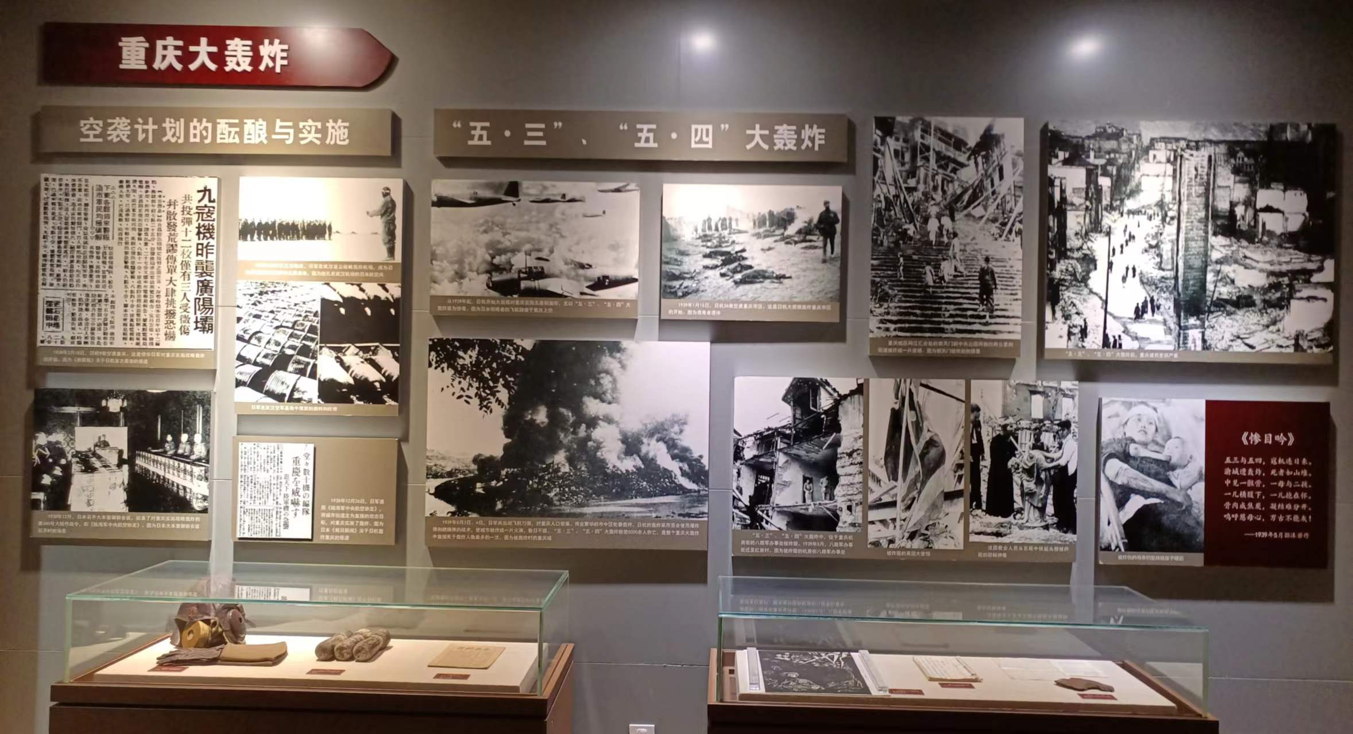
图2-2-7
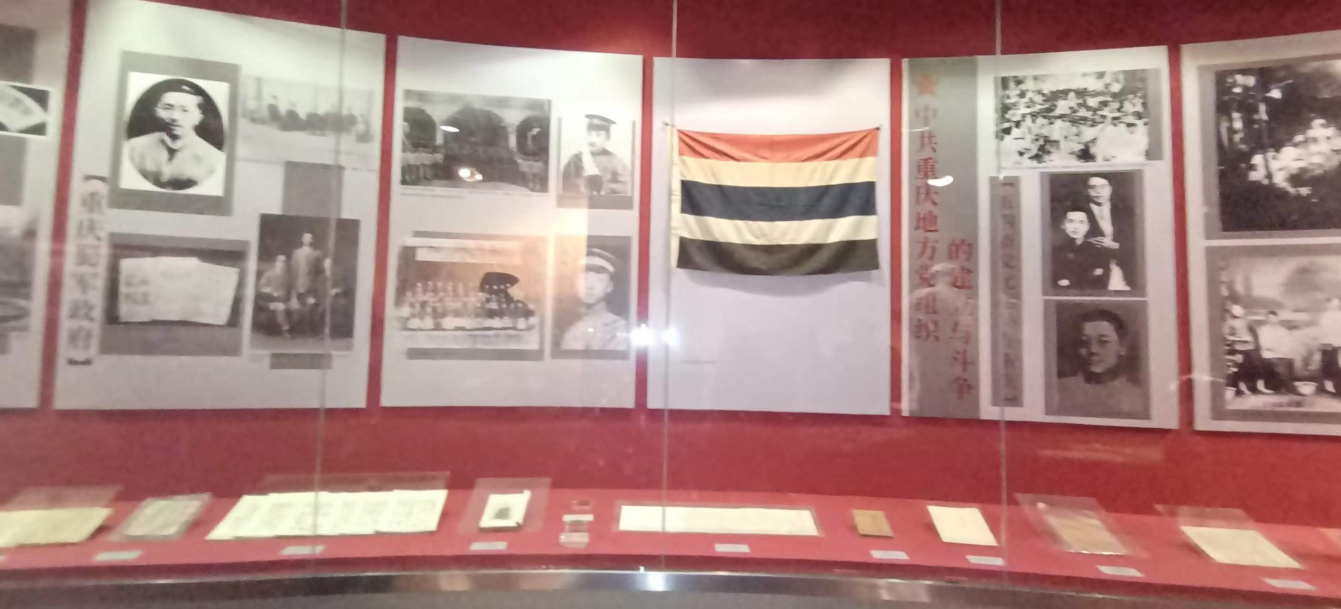
图2-2-8
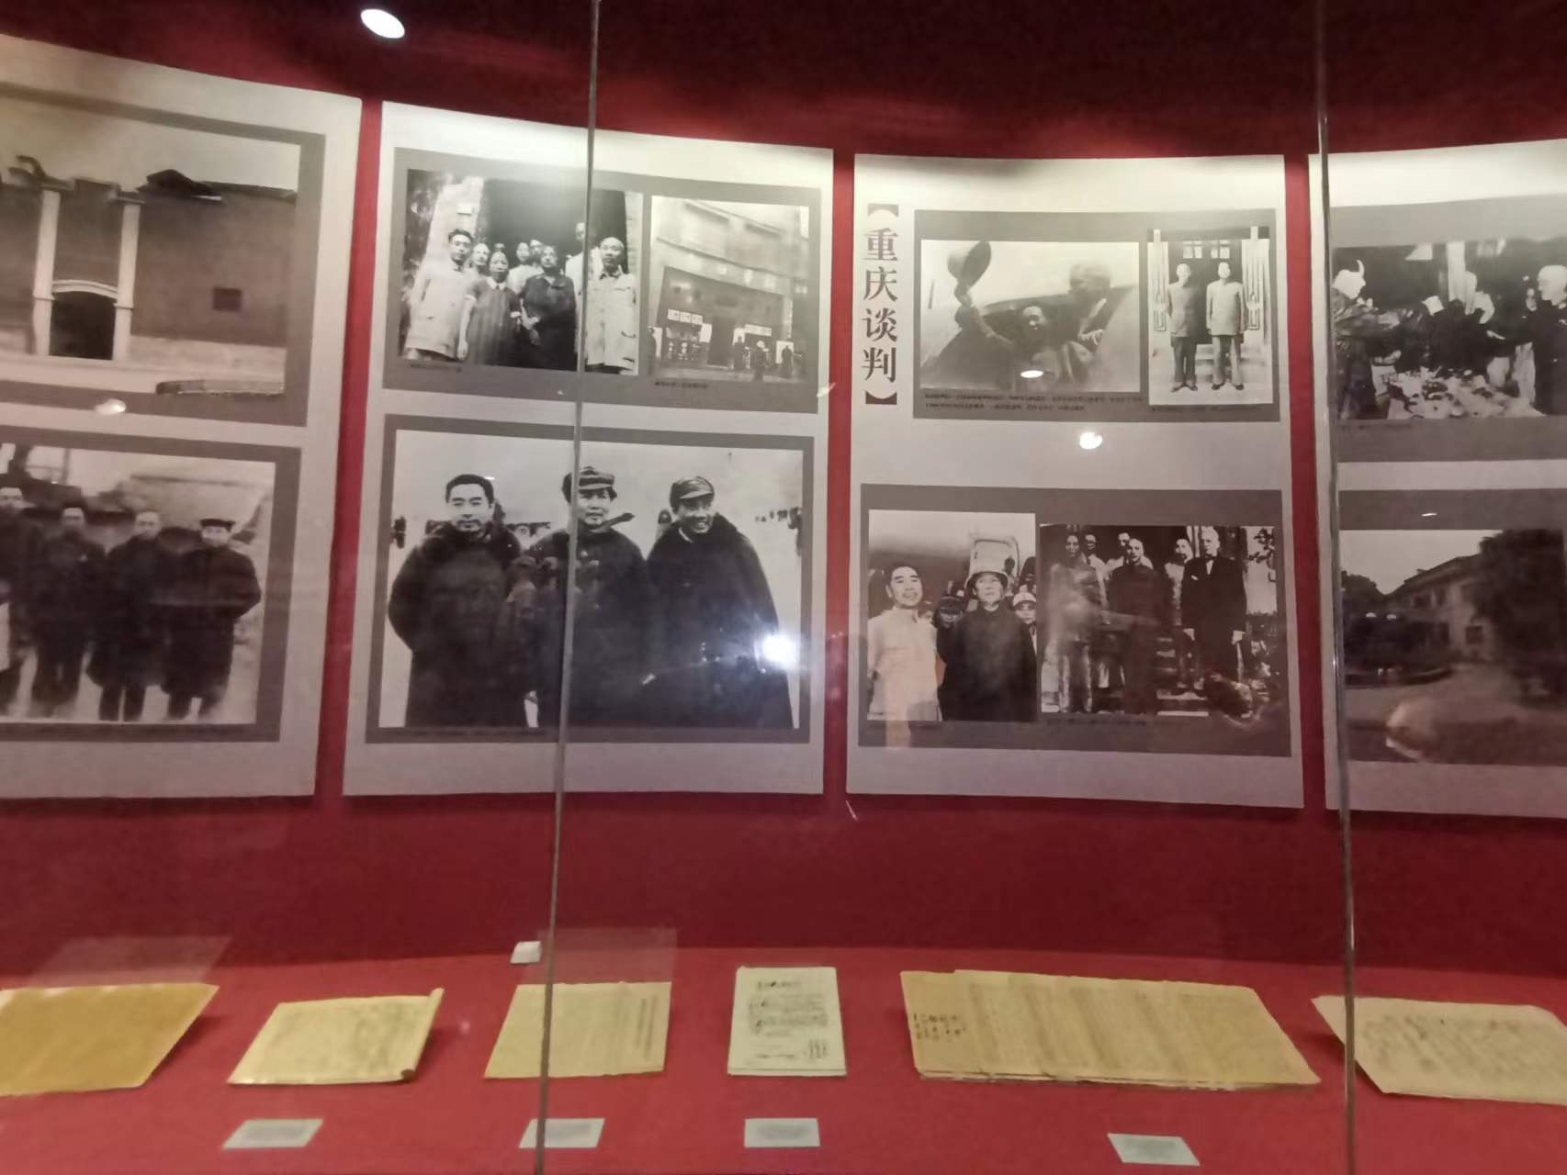
图2-2-9
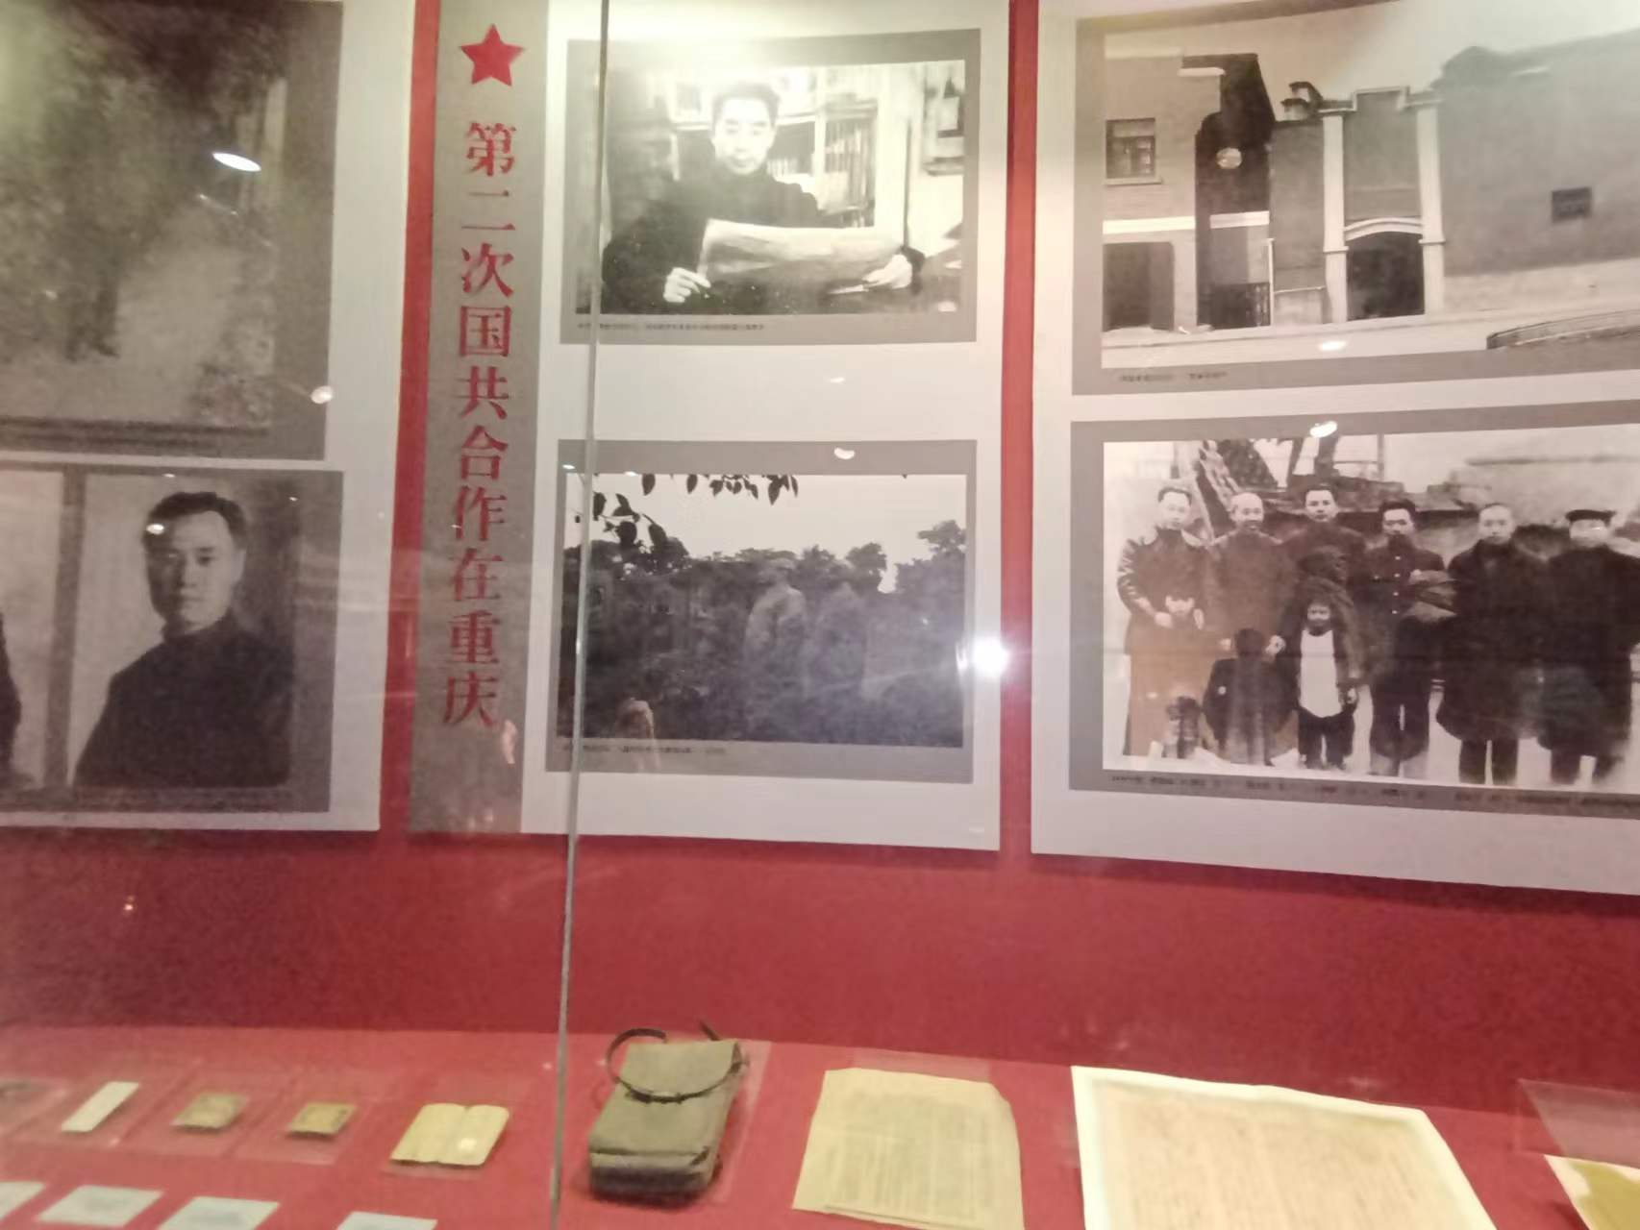图2-2-10
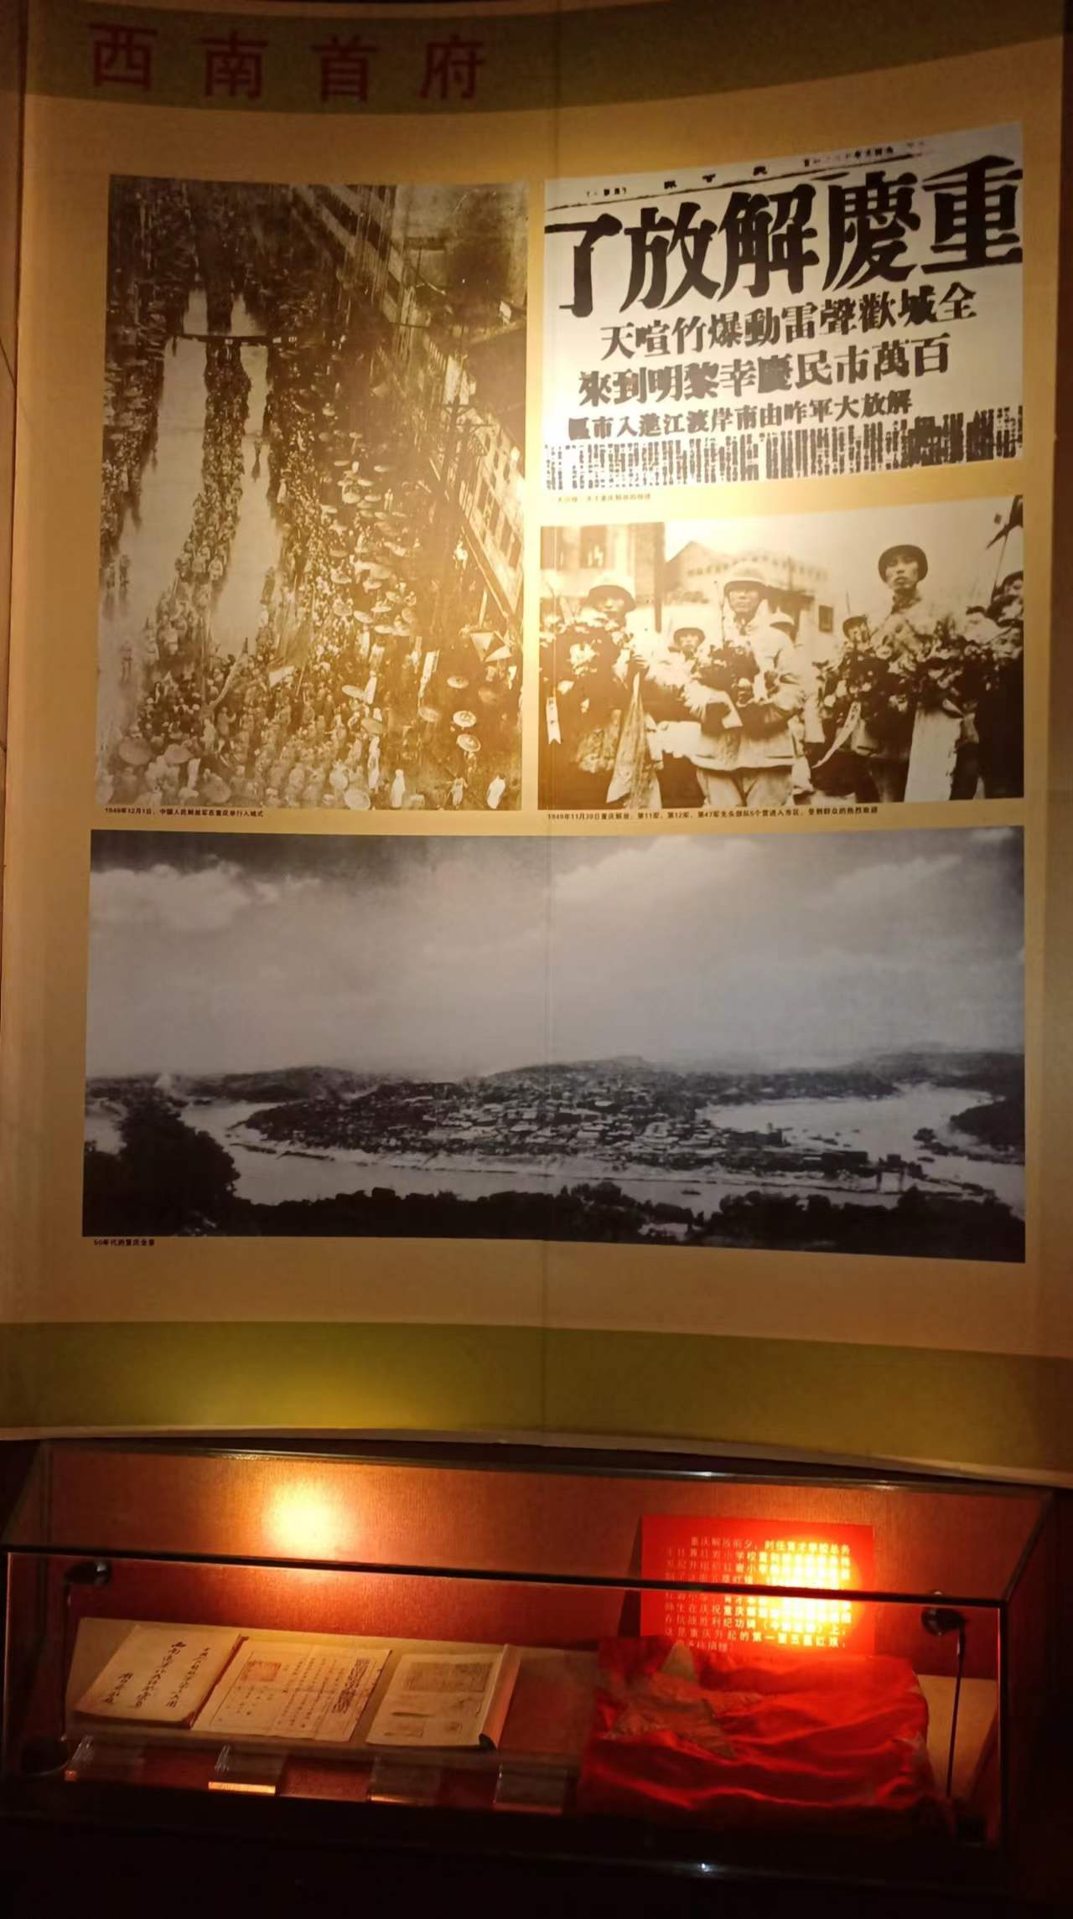图2-2-11
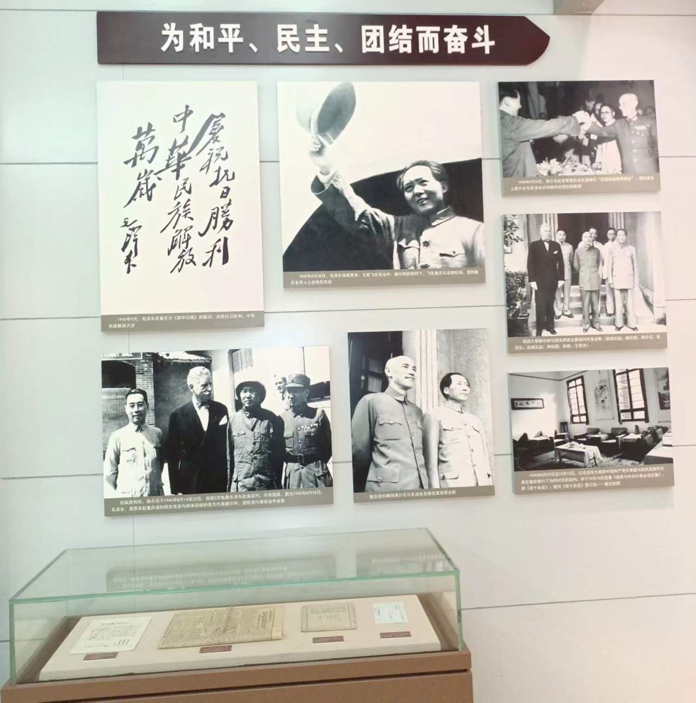图2-2-12
从建国1949年到如今，虽然革命的道路并不是一帆风顺。每一次的成功，都有着一群默默无闻的人在背后废寝忘食的研究与拼搏。我不会忘记历史中屈辱的时刻，也更会铭记着习主席对我们的殷殷嘱托：好好学习，奋发向上，为新中国的明天建设出自己的一份力。
收获：这一次参观三峡博物馆，令我收获颇多。从远古时期重庆的行程，到唐宋元明清的生活水平，再到中国革命、改革开放中，我也能大致梳理出重庆历史的脉络。观看远古时期的文物，另我与历史进行了一次交流与融汇。但无论如何，我该做的都是脚踏实地，忠心报国。

